18.03.2022.
2022.gada 15. martā, atklājot Dobeles Pils vēsturisko ekspozīciju, tika izteikta pateicība visiem, kuri iesaistīti projekta DOBELES LIVONIJAS ORDEŅA PILS VĒSTURISKĀS EKSPOZĪCIJA īstenošanā tikā veikta pateicoties INTERREG V-A Latvija – Lietuva Programmas 2014-2020 1. prioritāte “Ilgtspējīga un tīra vide sadarbības rezultātā” investīciju prioritāte 1.1. “Saglabāt, aizsargāt, veicināt un attīstīt dabas un kultūras mantojumu” projekta Nr. LLI-453 “Sekojot Livonijas ordeņa krustnešu gājienam rietumu Zemgalē”.
Ekspozīcijas vienkāršais vēstījums un precizitāte, interaktivitāte un mūsdienīgums. Tas panākams ar atbilstošu dizaina un digitālo risinājumu palīdzību. Šogad iekārtots pagrabstāvs un pirmā stāva muzejpedagoģisko programmu un radošo darbnīcu telpa (reizē arī ekspozīciju telpa, kurā var iepazīt ārstniecības augus un to izmantošanu, kā arī amatniecību) un daļa ekspozīcijas Pils Lielājā zālē – Dobeles Pils krāsns podiņu kolekcija. Pagrabstāvā klausāmas un skatāmas “Teikas par Dobeles pili”, pagrabstāva izstāžu telpā izvietota pastāvīgā vēstures ekspozīcija par Dobeles apkārtni aizvēstures periodā un Dobeli Livonijas ordeņa pakļautībā.
Paldies vārdi tika teikti – Latvijas Republikas Kultūras ministrija, Valsts kultūrkapitāla fonds, vides aizsardzības reģionālās attīstības ministrijai, H2E, REVERIE Trading Group, SIA , ekspozīcijas satura autorei Beāte Orlova, ekspozīcijas tēmas “Dobele Kurzemes Zemgales hercogistē” satura autorei muzeja vecākajai vēsturniecei Dace Blūma un asistentei Undīne Krūze, Dobeles novada muzeja direktorei Baiba Golubeva un filiāles Dobeles Pils vadītājai Sandra Safranoviča .
Otrdienas pēcpusdiena un pirmā ekskursija Dobeles Pils pastāvīgās ekspozīcijas aplūkošanā un ieskats muzejpedagoģiskajās programmās kopā ar Pils muzejpedagoģi Alise Limanska tika veltīta visām projektā iesaistītajām personām, kas augsti novērtēja projektā paveikto un mūsdienu risinājumu iedzīvināšanu pils mūros.
Pils ekspozīcijas atklāšanas pasākumā piedalījās arī projekta partneri, kuriem bija iespēja pirmajiem iepazīties ar ekspozīciju un piedalīties muzejpedagoģiskajās programmās.
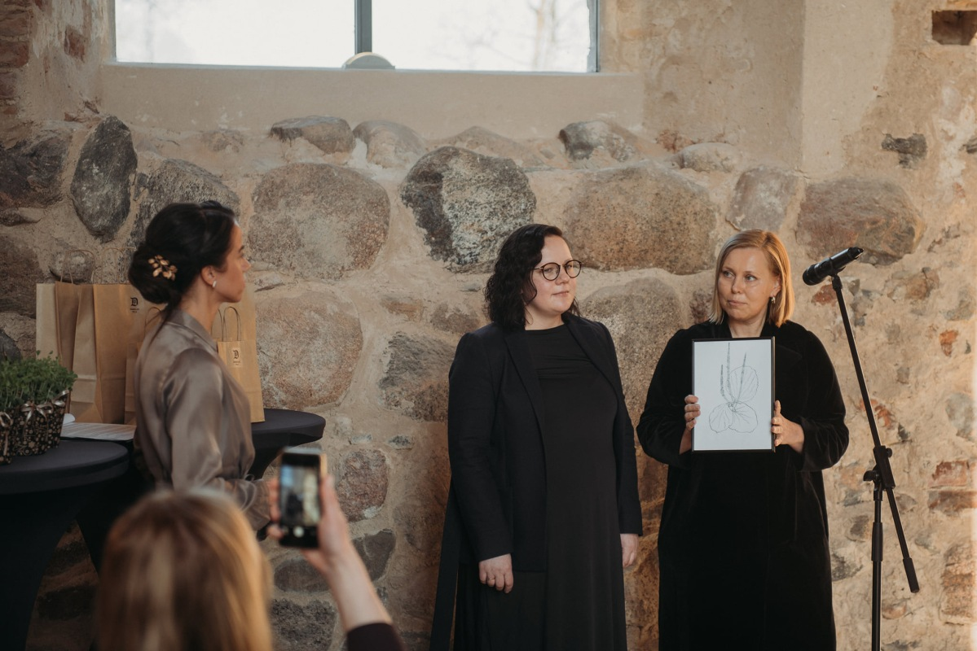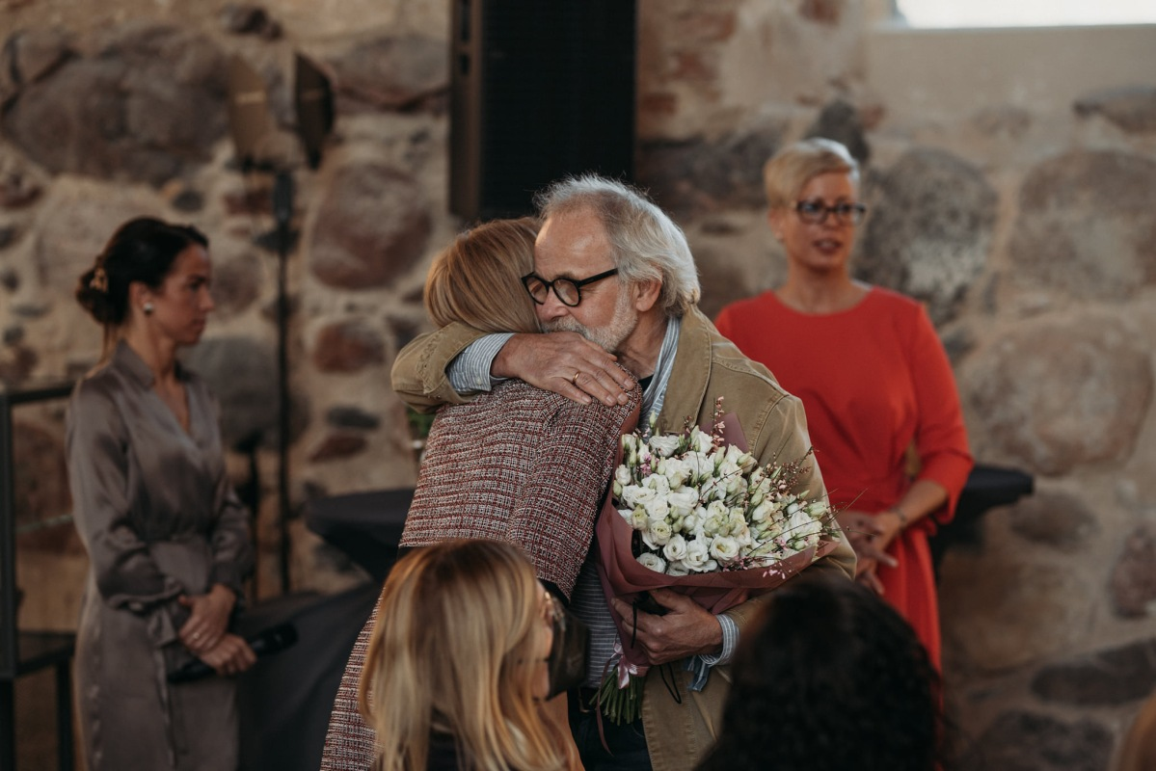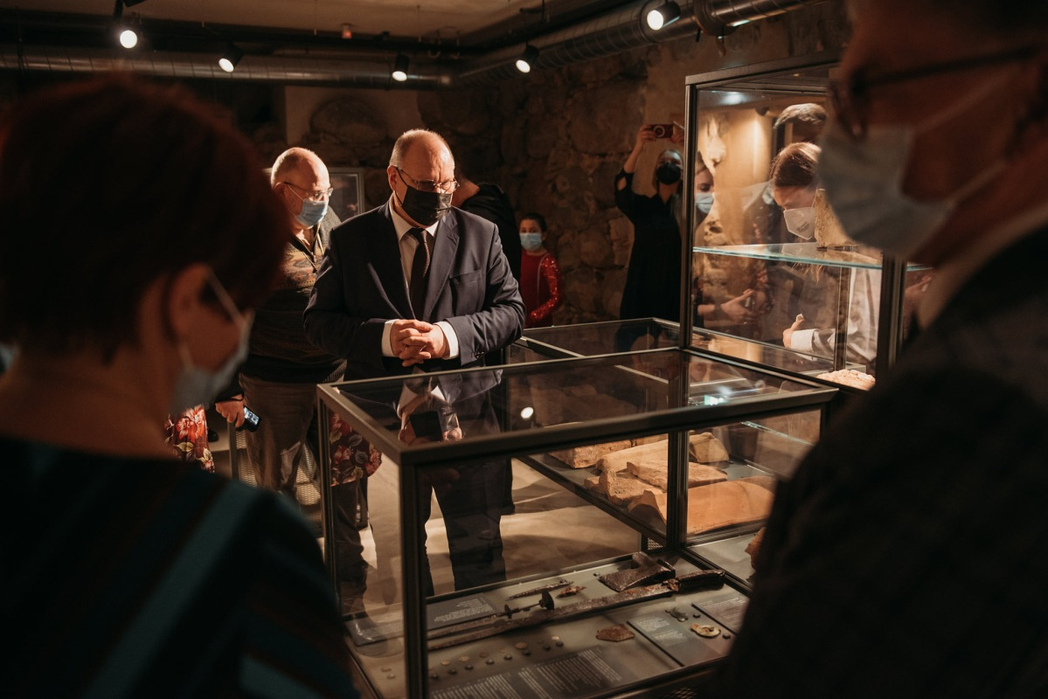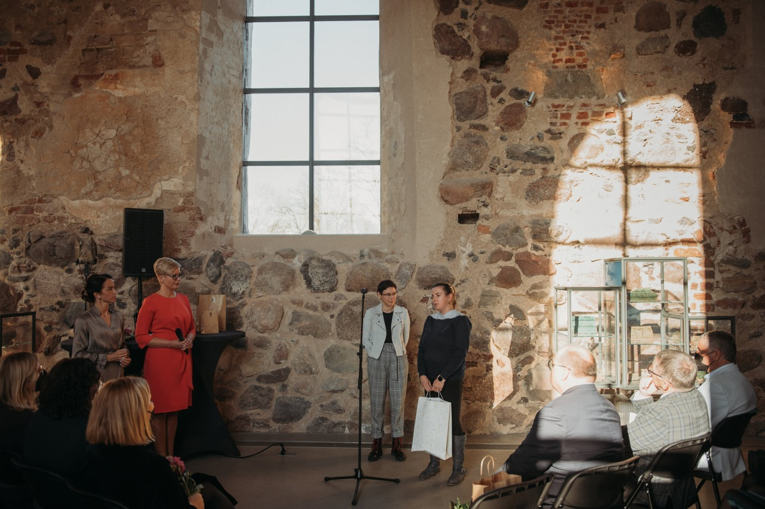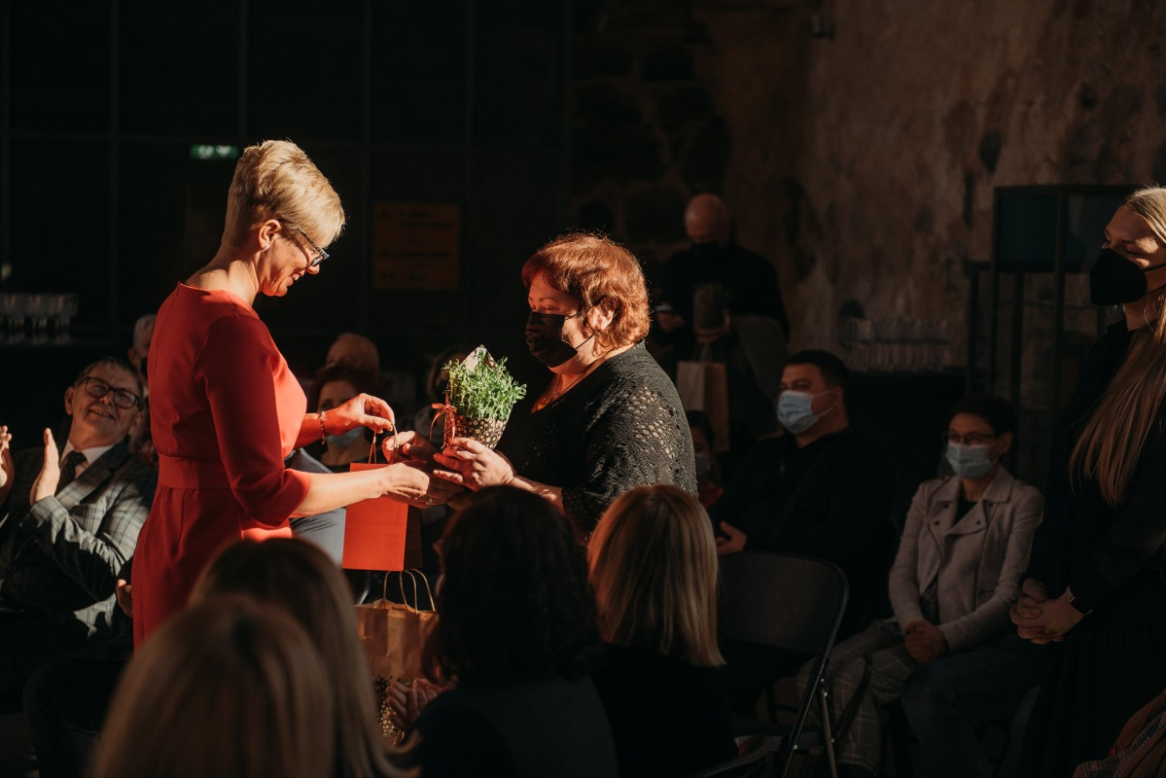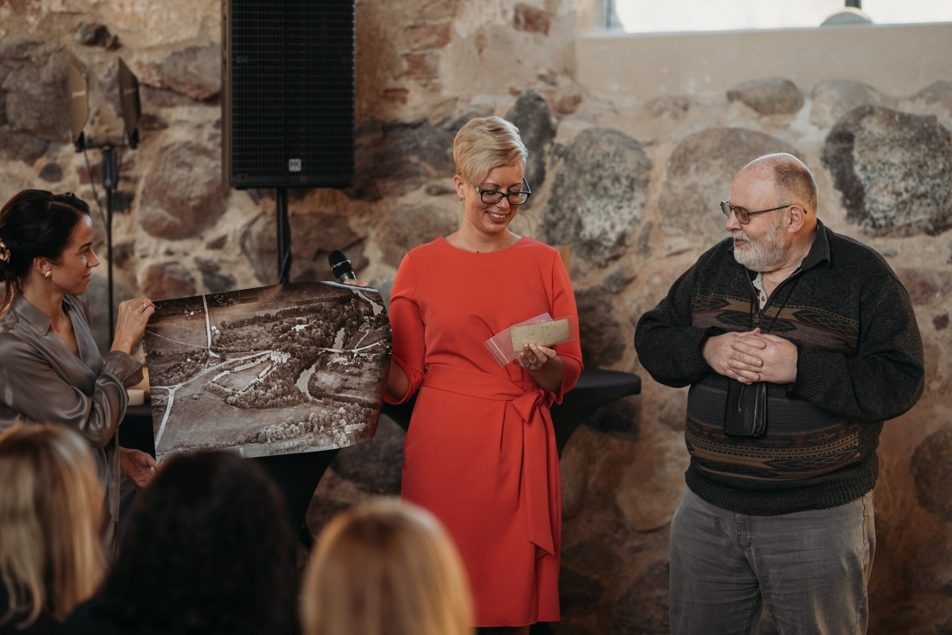
Publikāciju sagatavoja: Nadežda Čerpaka, Dobeles novada Kultūras pārvaldes vadītāja

